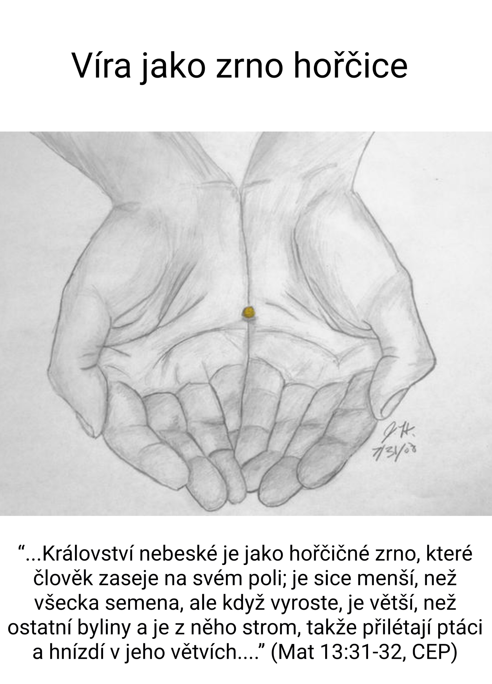

Víra jako hořčice

Mt 13:31-32

Máme před sebou podobenství, které nás chce povzbudit na cestě víry. Nebeským království se zde míní to, co do našeho života přináší Ježíš. Naději, radost, odpuštění, pomoc, důvěra i přijetí. Naše víra v Krista je přirovnána k hořčičnému semínku, které je jedno z nejmenších, a přece z něho vyroste keř, který převýší ostatní byliny a v jeho větvích se dokonce uhnízdí ptáci.

Nejprve si všimněme, v jaké souvislosti Ježíš toto podobenství vyslovil. Předchází mu dvě jiná podobenství, která mluví o tom, s jakými ztrátami musí počítat ten, kdo osévá své pole. Některá zrna padnou na cestu, jiná do trní, jiná na skálu a všechna postupně zajdou. Jen část se uchytí a vydá úrodu. Ta sice převýší předchozí ztráty, ale ty ztráty tam jsou a veliké.

Další podobenství vypráví o tom, že mezi pšenici může někdo úmyslně zasít plevel, takže reálně hrozí, že všechnu pšenici udusí a přeroste. Naštěstí se dá při sklizni oddělit obilí od plevele a úroda je zachráněna. Ale to se ví. Je nižší, než kdyby žádný plevel na poli nebyl.

To znamená, že víra má v našem životě tvrdou konkurenci. Snadno nám zvadne a usychá, nebo vůbec nevzejde, protože ji udusí jiné zájmy a povinnosti. Ztráty jsou někdy tak veliké, že si rozsévač může říci, že to snad ani nemá cenu. Většinou je to tak, že naše dřívější odhodlání k víře přehluší jiné a naléhavější povinnosti. Všichni to známe. Každodenní úkoly v zaměstnání, starost o děti, péče o rodiče nebo různé volnočasové aktivity. To vše velmi snadno překryje naši víru, takže se z našeho života téměř vytratí. Neopustili jsme Boha, ale jiné věci byly neodbytnější a silnější.

Ale nezoufejme. Víra jako hořčice. Zpočátku bývá malá a skoro zbytečná, ale nakonec přeroste všechny ostatní byliny. Mnohdy se nám zdá, že Boží pomoc nijak zvlášť nepotřebujeme. Víru v Krista máme spíš v záloze, na život v církvi nemáme čas, do sboru jdeme leda ve svátky a někdy ani to ne – ale jak čas běží, víra se stává důležitější a hraje v našem životě stále významnější roli. Tak jako hořčice. Na začátku to bylo nejmenší semínko a nakonec je z něho keř, který přeroste všechno ostatní.

Dokud jsme mladí, zdraví, silní a sebevědomí, zdála se víra skoro nadbytečná. Ale jak se život stává složitější, jsme moc rádi, že můžeme mít v Bohu útočiště a oporu. Na každého z nás v nějaké míře přijdou životní krize, zklamání, nezvládnuté úkoly, nemoci, rodinné konflikty, neúspěchy a posléze i stáří. Během těchto zápasů naše víra postupně roste. Dává nám zázemí a jistotu tam, kde nás lidé i svět zklamali. Víra je jako hořčice – víra přeroste všechny ostatní zájmy a aktivity a stane se naší nejdůležitější jistotou a nadějí.

Právě proto je důležité, aby víra v Ježíše Krista byla zaseta. Aby se měl člověk k čemu vrátit. Aby mu zůstala vzpomínka z dětství. Kde nebylo zaseto, tam nic neporoste a nebude ani co sklízet. Natož aby tam hnízdili práci. Může se zdát, že víra je jen něco navíc, jakási nadstavba, pouhá naše záliba, koníček, soukromá věc nebo hezká tradice – ale postupně se z víry stává to nejdůležitější, co máme. Pro sebe i pro druhé.

A není to tak jen s vírou. Mnoho důležitých a zásadních věcí v našem životě začínalo docela nenápadně, aniž jsme se uvědomovali, jaké to může mít následky. Když se dva poprvé potkají a seznámí, netuší, co všechno z toho vzejde. A jak se to nakonec rozrostlo! Postavili jsme dům, narodili se nám děti, našim dětem vnoučata a navzájem nás spojuje důvěra a láska. A přitom to začalo jedním úsměvem, dopisem, telefonem nebo esemeskou. Nebo jsme měli dobrý nápad – a dnes je z toho firma, hnutí, projekt, na kterém se podílí řada lidí. A přitom nás to napadlo ve vaně nebo docela náhodou někde na procházce.

Podobné je to s vírou v Ježíše Krista. Navenek vypadá jako pouhá berlička, když se cítíme slabí. Život v církvi se nedá srovnávat s nároky, jaké na nás klade třeba sport, vzdělání, redukční dieta, profesní nebo politická kariéra nebo charitativní činnost – ale postupně se tato zdánlivě nadbytečná víra stává stále důležitější, zatímco ostatní činnosti nám připadají méně a méně důležité. Kam dáte při stěhování sportovní poháry, které se vám postupně hromadí ve vitríně? Komu budete ukazovat červený diplom z mládí? Ale v Bibli, která dlouhá léta ležela netknutá a zaprášená, si čteme stále častěji. A modlitba, na kterou kdysi nebylo při ranním chvatu ani pomyšlení, se stává tím prvním, čím náš den začíná a končí. Postupně zjišťujeme, že nejdůležitější není to, čeho jsme v životě dosáhli, ale to, co mu dává smysl. A to nejsou vydělané peníze ani pracovní úspěchy, ale Boží láska, kterou jsme poznali v oběti Ježíše Krista.

Hořčice se pěstuje na semeno, které se rozemele a slouží jako koření. Kdo z nás si nepochutná na klobásku z hořčicí? Ale v podobenství se kupodivu nemluví o sklizni, ale o tom, jak přilétají ptáci a hnízdí ve větvích vzrostlého hořčičného keře. Ale kvůli tomu jsme ho přece nepěstovali! Co je nám po ptácích? My si chceme dát uzené s hořčicí! Ale Ježíše zaujal právě tento vedlejší efekt. Ty si pochutnáš a ptáci vyvedou mladé.

Tento bonus je na víře to nejkrásnější. Každý člověk totiž věří Bohu především kvůli sobě. Řeší tím své otázky, problémy a samotu. Hledáme víru v Boha, protože nám to dává sílu a oporu. Ale nakonec zjistíme, že stejně důležitý – ne-li větší – užitek z naší víry mají druzí. Zaseli jsme kvůli sobě, ale užívají si to spolu s námi mnozí další.

Právě to nás má na víře bavit a těšit. Děláme to pro sebe, ale požehnání z toho mají i druzí. Znáte snad někoho, kdo by pěstoval hořčici pro ptáky? Nemyslím pro papoušky, ale pro vrabce. Každý kdo rozsévá, chce hlavně sklízet. Ale když si pak lehne pod hořčičným keřem do trávy, uslyší zpívat ptáky a spatří, jak vyvádějí mladé, řekne si: Dobře, že jsem tu hořčici vysel. V pšenici by si pěnkava hnízdo nezaložila. Možná jsme ve sboru nespokojení, protože chceme víru především pro druhé. A když druzí, jak ty ryby zrovna, „neberou,“ jsme skleslí a najednou nevíme, jaký má naše víra smysl. Proč vlastně věříme, když druzí na naše svědectví víry nereagují tak, jak bychom chtěli: „obrácením a znovuzrozením“. A tak vlastně pěstujeme hořčici jen proto, aby v ní hnízdili ptáci a vyvedli mladé. Znáte ale někoho, kdo to tak dělá? Kdo by pěstoval hořčici pro ptáky? … Ne. Naše víra jak to zrnko hořčice musí být vírou pro nás. To, že druzí uvěří skrze ni, to, že ptáci hnízdí v hořčičném keři, bude vedlejší efekt.

Vedlejší efekt víry! Když věří Bohu rodiče, mají se dobře i jejich děti. Když uvěří děti, mohou být rodiče v klidu. Když se žena modlí, má z toho požehnání i její nevěřící muž. Když se úředník bojí Boha, dovolá se občan spravedlnosti. Když dělník chodí do kostela, neokrádá svého zaměstnavatele. Když si podnikatel čte v Bibli, nešidí své zaměstnance. To všechno je efekt hořčice. Zasel jsi semeno, sklidil jsi úrodu a navíc vyrostl strom, na němž ptáci vyvedli mladé.

Přitom je hořčice tak obyčejná rostlina. Popravdě řečeno, on je to skoro plevel. Nikdo tehdy nepěstoval hořčici jako hlavní plodinu. Vyrůstala většinou někde na okraji pole. Byla dobrá jako koření, ale nikdo by se jí nenajedl. Byla to taková vedlejší plodina – ale měla sílu. Žádný plevel ji nepřerostl a sloužila nejen tomu, kdo ji zasel, ale i ostatním. A právě proto si ji Ježíš vybral jako ukázku toho, čím může být v životě víra v Boha.

Po pravdě řečeno – Boží království by se slušelo přirovnat k něčemu ušlechtilejšímu než je hořčice. Třeba k cedru. To byl král stromů. Právě o něm se vyprávělo, že poskytuje útočiště ptákům a zvířatům. K rozložitým cedrům se rádi přirovnávali králové a panovníci. K cedru přirovnal prorok izraelský národ. Ale hořčice to dokáže také a není třeba jí pěstovat ze sazenice jako cedr.

Hořčice vyroste z malého semínka, přeroste ostatní byliny a přitom dokáže to, co stromy. Poskytuje stín a útočiště mnohým. A tím chtěl Pán Ježíš zdůraznit, že každý z nás může být stejně důležitý jako nějaký král nebo politik. Nemusíš být ušlechtilý cedr. Stačí když budeš jako hořčice. I kdyby sis připadal jako ten nejmenší a nejposlednější – tvůj život může být nakonec velkým požehnáním pro druhé. Neboj se, že tvá víra je slabá a sám nic nedokážeš. Neříkej, že jiní jsou schopnější nebo že ti nedali příležitost. Každý kdo nechá ve svém srdci vyklíčit semínko víry a naděje v příchod Božího království – podílí se na záchraně světa.

To, co říká prorok Daniel o babylonském králi, může díky Ježíš Kristu platit o každém z nás.

„Viděl jsem strom, který rostl a sílil, a bylo ho vidět po celé zemi. Měl nádherné listí a mnoho plodů a byla na něm potrava pro všechny. Pod ním bydlela polní zvěř a v jeho větvích přebývali nebeští ptáci. Ten strom jsi ty. Tvá sláva dosáhla až k nebi a tvá moc se rozšířila až na konec země.“ Da 14:17-19

Možná pak i lépe pochopíme jiné Ježíšovo slovo: „Amen, pravím vám, budete-li mít víru jako zrnko hořčice, řeknete této hoře: `Přejdi odtud tam´, a přejde; a nic vám nebude nemožné.” Mt 17:20.

Kdo z nás má takovou víru, aby pohnul horou? Ale ta hora se přece nemusí přesunout naráz a hned! Když někdo věří, že dobrá věc se podaří, když se někdo nevzdá a modlí, když někdo na něčem vytrvale pracuje – pak je to, jako když zaseješ hořčici. Na začátku je to malé a předem prohrané. Hořčičné semínko je nejmenší ze všech. Ale hořčice není choulostivá jako pšenice nebo kmínek cedru. Hořčice se nedá a roste podobně jako plevel a nakonec je velká jako strom, v jehož větvích zpívají ptáci. Právě tak se díky víře v Ježíše Krista hýbou a přesunují hory. Jenže to není zázrak na efekt, ale každodenní poctivá práce, modlitba a láska.

Pane, děkujeme ti za povzbuzení, že naše víra a modlitby, naše práce a láska nejsou zbytečné ani příliš slabé, ale že díky nim přichází do světa tvoje pomoc a dobrota. Amen

